**奨学生・カウンセラーとの米山梅吉記念館への研修旅行**

**ぶどう狩り・ワイン工場見学**

旅行日記

日時　　2014年10月19日(日)～20日(月)　　好天に恵まれる

場所　　米山梅吉記念館・甲府にてぶどう狩り・ワイン工場見学

宿泊地　箱根湯本・富士屋ホテル

参加人数　奨学生21名・カウンセラー及び会員17名・地区委員6名

第1日目

　朝7時30分に千葉駅東口に集合を致し、8時にバス1台で出発する。

　早朝の為に、眠い目を擦りながらのバスの中、取りあえず少しそのままの状態でバスは

　進む。東関東高速道路に入り・首都高速に入る前に千鳥町インターへ立ち寄り、休憩を

　はさみいざ、高速へと進む・バスの中ではいよいよ二日間予定表を配り、奨学生・カウンセラ

　ーの挨拶・近況報告をお一人ずつお願いする。

　研究室での出来事、就職活動の状況など今置かれている内容など事細かに話されている。

　カウンセラーの皆様もクラブでの内容など奨学生の振舞などを話されて折り、車中は笑いを加

　持目的地へと進めて行く。

　途中で車中より、正面に富士山が見えた時は、大きな歓声が起こり奨学生にとっても、富士山

　には、あこがれが有る様に思えた。

　走行して居る内に、10時頃に第一の目的地米山梅吉記念館に到着を致し、早速館内へ入り館内での、米山梅吉翁の足跡、奉仕の心得など細かに説明を伺う。

　記念館前での記念写真を済ませ、米山梅吉翁お墓にお参りをさせて頂く。

　昼食後、本日の宿箱根湯本へと向かう途中、一部交通渋滞の為にコースを変更するが、芦ノ湖

　湖畔に立ち寄り、湯本へと進めて行く。

　湯本富士屋ホテルでは、昨年度奨学生が就職しており、出迎えして頂く、就職半年で見違えるような姿に我々も学生生活との心構えの違い、社会人への成長の姿を見ました。

　カウンセラーの方々には、温泉で汗を流して頂き、奨学生の皆様は研修時間に入る。

　研修では、奨学生卓話に関してなどを話、その後富士屋ホテルへ就職された、呉 宏露さんに

　就職されての半年間の体験談を卓話して頂き、内容の濃さに感動を受けた次第です。

　その後、本日の宴会へと進めて行きました。

第2日目

　昨日の大懇親会で今まで以上に奨学生・カウンセラー・地区委員との信頼関係が一層強くなり

　行動にも出でおりました。

　仲間をきずかう心が芽生え始め連帯感が生まれて参りました。

　今日は、奨学生が余り体験していない、ぶどう狩り及びバーベキューでの昼食会が企画されて

　おります。

　車での移動が少し長くなりますが、車中ではお互いに打ち解けた話で途切れませんでした。

　昼を少し過ぎた頃に、目的地甲府の観光ぶどう園に着き、早速昼食になり、用意されていた

　物だけでは足りず追加をする事に成りました。

　食事後、初めてのぶどう狩り体験が始まり、要領を係りの方に聞き始まりです。

　時期が少しずれて居た為に、種類は限られていましたが、ぶどうの甘みには大いに歓声が

　湧いておりました。

　その後、近くのワイン工場の見学など甲府のワインを味わい美味しい味覚を体験する事が出来ました。

　帰りは、車中では二日間の体験話を交え一路千葉へと進めて参りました。

　奨学生になりロータリアンとの体験、カウンセラーの方の心支えなどあらゆる事での体験談が

　話されておりました。

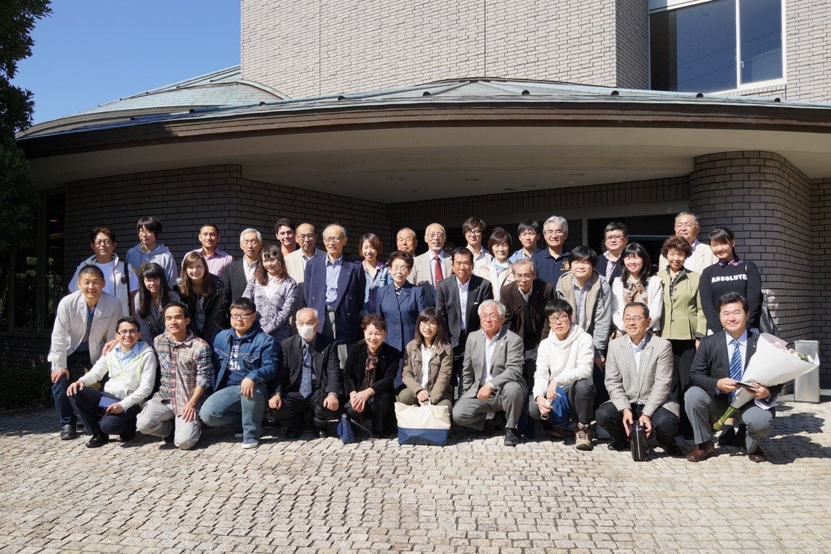

米山梅吉記念館にて集合写真

